

CLIENTLINK

**RSS**

**Septiembre 2020**

**V.1**

**Índice**

1. PRESENTACIÓN DEL PRODUCTO 3

2. REQUISITOS PREVIOS PARA EL USO DEL CONTENIDO POR RSS 3

3. RSS: METODOS disponibles 3

MÉTODO LOGIN 4

MÉTODO TIPOS DE CONTENIDO 5

MÉTODO LISTADO DE CONTENIDO 6

MÉTODO DETALLE DE CONTENIDO 8

4. RSS: NEWSLETTER 10

GESTIÓN DE ENLACES DE CONTENIDOS CLIENTLINK ENVIADOS EN LA NEWSLETTER 10

# PRESENTACIÓN DEL PRODUCTO

La solución RSS ofrece la posibilidad al usuario de Clientlink, de recibir el contenido que se genera periódicamente en Lefebvre y que nutre las páginas generadas para los clientes.

RSS es información en formato JSON o XML que nuestro cliente puede consumir e utilizar en su web directamente.

La información que se puede recibir con RSS son:

* Una gran cantidad de información alimentada por un flujo automático y continuo de noticias fiscales, sociales, legales y patrimoniales escritas específicamente para sus clientes.
* Guías prácticas
* Tarifas y tablas
* Simuladores
* Calculadoras (Indemnizaciones, jubilación, paternidad)
* Modelos de documentos
* Información asociada a eventos y otras fechas destacadas (asociadas a eventos fiscales, entrada en vigor de nueva legislación…)

Estos contenidos se actualizan de manera automática por parte del equipo LEFEBVRE dando la posibilidad de que los clientes de LEFEBVRE ofrezcan en sus páginas web contenido permanentemente actualizado y relacionado con nuestro día a día.

Los clientes que prefieren usar el contenido recibido por RSS generalmente deben contar con un proveedor o equipo técnico que sea capaz de consumir los datos enviados y representarlos en su web como el cliente desee.

# REQUISITOS PREVIOS PARA EL USO DEL CONTENIDO POR RSS

Para Comenzar a usar el contenido ClientLink por RSS, solo es necesario contratar el servicio y disponer de un proveedor técnico o equipo técnico que lo pueda recibir, interpretar y consumir.

No es un proceso complejo, dado que la información recibida es bastante clara y cualquiera puede extraer el contenido que desee y usarlo, pero para poder crear un proceso que pueda consumir estos datos de forma autónoma, actualizando la información diaria automáticamente, sí hará falta alguien con conocimiento técnico.

# RSS: METODOS disponibles

Cuando el cliente contrate ClientLink en su modalidad RSS desde LEFEBVRE le facilitarán una clave que será única e intransferible y que le dará acceso exclusivo al contenido asociado a ClientLink.

Una vez que el cliente tenga esa clave (key) en su poder deberá utilizar los siguientes métodos para obtener la información deseada:

* **Método Login:** Permite validar al cliente, a través de la clave (key) proporcionada por Lefebvre, y obtener el código asociado a esa clave (token) que deberá ser utilizado en el resto de métodos.
* **Método Tipos de Contenido:** Proporciona un listado con el nombre y código identificativo (id) asociado a cada tipo de contenido proporcionado por Lefebvre (Noticias, Calculadoras, Guías Prácticas…).
* **Método Listado de Contenidos:** Proporciona el listado de contenidos del tipo solicitado (utilizando el id devuelto mediante el método anterior) teniendo en cuenta el resto de parámetros utilizados en la llamada al método. Cada contenido del listado tiene asociado un identificador único (id).
* **Método Detalle de contenido**: Este método devuelve el detalle de un contenido concreto (identificado a través de su id único). Entro otra información se enviará el título del contenido, la introducción, cuerpo, url de la imagen asociada (si aplica)…

Las llamadas realizadas a los métodos anteriores se deberán realizar utilizando el método POST.

## **MÉTODO LOGIN**

Una vez formalizada la suscripción a ClientLink, Lefebvre le proporcionará a su cliente una clave única identificativa (key) que deberá ser utilizada para realizar la autenticación en el sistema RSS. Esta autenticación se realiza mediante el método Login.

El método login debe ser utilizado cada vez que se quiera iniciar una sesión en el sistema RSS de ClientLink previamente a utilizar ninguno de los otros métodos. Esto es debido a que el método login proporciona una clave asociada a la sesión (token) que es utilizada como parámetro en el resto de métodos. El token está asociado a la sesión y caduca después de un tiempo sin actividad.

* Formato de llamada al método (POST)

<https://dominiocliente.clientlink.es/apiFeed/login>

* Parámetros del método:

|  |  |  |  |
| --- | --- | --- | --- |
| **Parámetro** | **Obligatorio** | **Acción** | **Posibles valores** |
| key | SI | Identifica y valida al usuario | Clave facilitada por Lefebvre (aaaaaaaaaaa-bbbbbbbbbbbbb-cccccccccccccc) |

* Ejemplo de llamada

<https://demo.clientlink.es/apiFeed/login?key=aaaaaaaaaaa-bbbbbbbbbbbbb-cccccccccccccc>

* Información relevante devuelta por el método

|  |  |  |
| --- | --- | --- |
| **Parámetro** | **Descripción** | **Valor** |
| token | Número de tipos de contenido devueltos | Alfanumérico |

* Respuesta del método

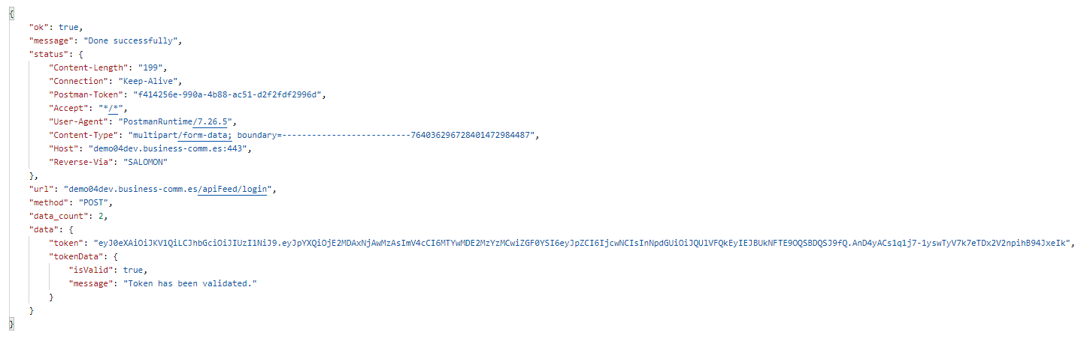

## MÉTODO TIPOS DE CONTENIDO

El método Tipos de contenido, proporciona un listado de los diferentes tipos de contenido incluidos en el RSS de ClientLink. En el listado se muestra el código identificativo (id) y el nombre de cada tipo de contenido (Noticias del día, Simuladores, Guías prácticas…). Este código identificativo (id) se utilizará como parámetro en el método que devuelve el listado de los contenidos disponibles en ClientLink asociados al tipo seleccionado.

Este método utiliza como uno de sus parámetros el token devuelto en el método Login.

* Formato de llamada al método (POST)

<https://dominiocliente.clientlink.es/apiFeed/contentTypes>

* Parámetros del método

|  |  |  |  |
| --- | --- | --- | --- |
| **Parámetro** | **Obligatorio** | **Acción** | **Posibles valores** |
| token | SI | Autoriza al usuario a recibir información | El obtenido en el método **Login** |
| rformat | NO | Selección de formato (si se utiliza un parámetro incorrecto o se deja vacío el método lo interpreta como json) | json  xml |

* Ejemplo de llamada

<https://dominio.clientlink.es/apiFeed/contentTypes?token=aaaaa.bbbcc.ddddddddd>

* Información relevante devuelta por el método

|  |  |  |
| --- | --- | --- |
| **Parámetro** | **Descripción** | **Valor** |
| total_items | Número de tipos de contenido devueltos | Numérico (actualmente son 9) |
| total_pages | Número de páginas obtenidas | Numérico (generalmente será 1) |
| items/ID | Identificador del tipo de contenido | Numérico (1, 2, 3, 4, 5, 11, 12, 13, 14) |
| items/name | Nombre del tipo de contenido | Noticia del día, Calendario, Guías Prácticas, Tarifas y Tablas, Noticas del día con referencias legales, Simulador básico, Simulador externo, Modelo, Otros |

* Respuesta del método

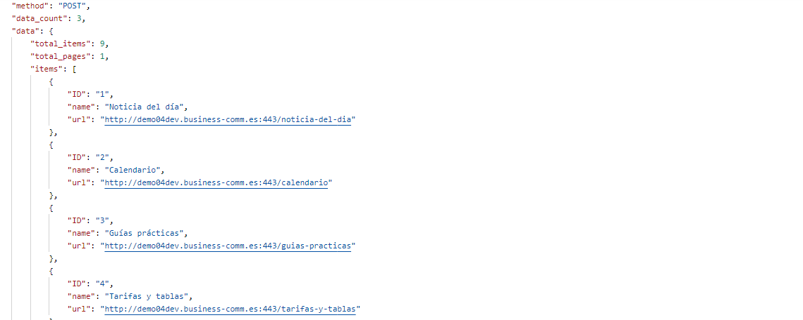

## MÉTODO LISTADO DE CONTENIDO

Este método provee de un listado de contenidos del tipo de contenido elegido teniendo en cuenta los parámetros utilizados (fecha de inicio, idioma...). El listado proporcionado por el método ordena los contenidos por orden de creación excepto cuando incluya contenidos que Lefebvre ha identificado como prioritarios, en este caso los contenidos marcados como prioritarios se mostrarán los primeros en el listado durante el tiempo que aplique la marca de prioridad.

Este método utiliza como parámetros el token devuelto en el método Login, mientras que el id del tipo de contenido del cual se desea obtener el listado se obtiene a través del método Tipos de Contenido. Uno de los parámetros más importantes que provee este método es el identificador (id) de cada uno de los contenidos del listado, dicho id permite identificar unívocamente cada contenido y será utilizado por el método que permite obtener la información detallada del mismo.

* Formato de llamada al método (POST)

<https://dominiocliente.clientlink.es/apiFeed/list>

* Parámetros del método

|  |  |  |  |
| --- | --- | --- | --- |
| **Parámetro** | **Obligatorio** | **Acción** | **Posibles valores** |
| token | SI | Autoriza al usuario a recibir información | El obtenido en el método **Login** |
| rformat | NO | Selección de formato (si se utiliza un parámetro incorrecto o se deja vacío el método lo interpreta como json) | json  xml |
| from | SI | Fecha a partir de la cual se quiere recuperar información | AAAA-MM-DD |
| to | SI | Fecha hasta la cual se quiere obtener información | AAAA-MM-DD |
| items-page | SI | Número de contenidos por página | Numérico |
| num-page | SI | Página que se desea recuperar | Numérico |
| type | SI | ID correspondiente al tipo de contenido deseado (obtenido en el método **Tipos de contenido**) | Numérico |
| lang | SI | Selecciona el idioma del listado de los contenidos. Actualmente están disponibles castellano y catalán | es-ES  ca-ES |

* Ejemplo de llamada

<https://dominio.clientlink.es/apiFeed/list?rformat=xml&from=2019-01-01&to=2020-07-01&items-page=20&num-page=2&type=1&lang=es-ES&token=aa.bbbbbb.ccc>

* Información relevante devuelta por el método

|  |  |  |
| --- | --- | --- |
| **Parámetro** | **Descripción** | **Valor** |
| total_items | Número de contenidos devueltos | Numérico |
| total_pages | Número de páginas obtenidas | Numérico |
| items/ID | Identificador del contenido | Numérico |
| items/title | Título del contenido | Texto |
| items/lang | Idioma del contenido | es-ES  ca-ES |
| items/matters | Materias que aplican al contenido | Fiscal, Laboral, Mercantil,… |
| items/agenda | Filtros de tipo agenda que aplican al contenido (si se trata de un evento del calendario) | Laboral, Mercantil, Calendario fiscal canario… |
| items/chapo | Entradilla del contenido | Texto |
| items/date_start | Fecha de publicación del contenido | AAAA-MM-DD |
| items/date_end | Fecha de expiración del contenido | AAAA-MM-DD |
| items/picture_path | url de la imagen del contenido | URL |
| Visibility | Categorización de visibilidad/privacidad del contenido recomendada por Lefebvre | Public  Private  Partner |

* Respuesta del método

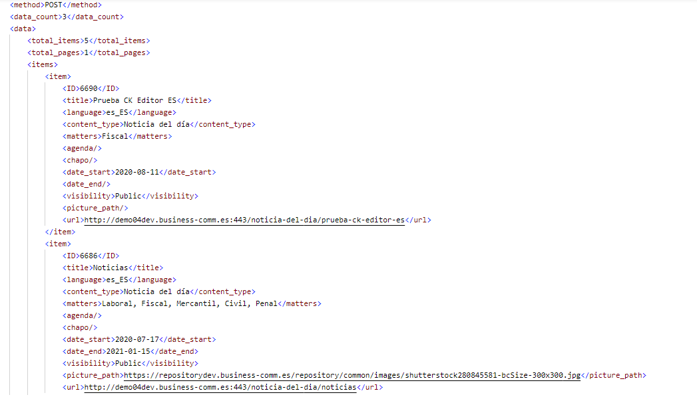

## MÉTODO DETALLE DE CONTENIDO

Este método permite obtener la información detallada del contenido que se desee, proporcionando información tal como el cuerpo del contenido y sus conclusiones,valores de los filtros de materia que lo identifican, url de la imagen asociada…

Este método utiliza como parámetros el token devuelto en el método Login y el id único asociado a cada contenido obtenido mediante el método Listado de Contenidos.

* Formato de llamada al método (POST)

<https://dominiocliente.clientlink.es/apiFeed/detail>

* Parámetros del método

|  |  |  |  |
| --- | --- | --- | --- |
| **Parámetro** | **Obligatorio** | **Acción** | **Posibles valores** |
| token | SI | Autoriza al usuario a recibir información | El obtenido en el método **Login** |
| rformat | NO | Selección de formato (si se utiliza un parámetro incorrecto o se deja vacío el método lo interpreta como json) | json  xml |
| ID | SI | Identifica el contenido del cual se quiere recuperar la información (obtenido en el método **Listado de contenido**) | Numérico |

* Ejemplo de llamada

<https://dominio.clientlink.es/apiFeed/detail?id=16128&rformat=xml&token=aa.bbbb.ccccccc>

* Información relevante devuelta por el método

|  |  |  |
| --- | --- | --- |
| **Parámetro** | **Descripción** | **Valor** |
| total_items | Número de contenidos devueltos | Numérico |
| total_pages | Número de páginas obtenidas | Numérico |
| items/ID | Identificador del contenido | Numérico |
| items/title | Título del contenido | Texto |
| items/lang | Idioma del contenido | es-ES  ca-ES |
| items/content_type | Tipo de contenido del contenido elegido | Texto |
| items/matters | Materias que aplican al contenido | Fiscal, Laboral, Mercantil,… |
| items/agenda | Filtros de tipo agenda que aplican al contenido (si se trata de un evento del calendario) | Laboral, Mercantil, Calendario fiscal canario… |
| items/chapo | Entradilla del contenido | Texto |
| items/content | Cuerpo del contenido | Texto |
| items/conclusions | Conclusiones asociadas al contenido | Texto |
| items/date_start | Fecha de publicación del contenido | AAAA-MM-DD |
| items/date_end | Fecha de expiración del contenido | AAAA-MM-DD |
| Visibility | Categorización de visibilidad/privacidad del contenido recomendada por Lefebvre | Public  Private  Partner |
| items/picture_path | url de la imagen del contenido | URL |
| items/document_path | url del documento adjunto al contenido | URL |
| items/simulator_url | url de acceso al simulador/calculadora (si aplica) | URL |

* Respuesta del método

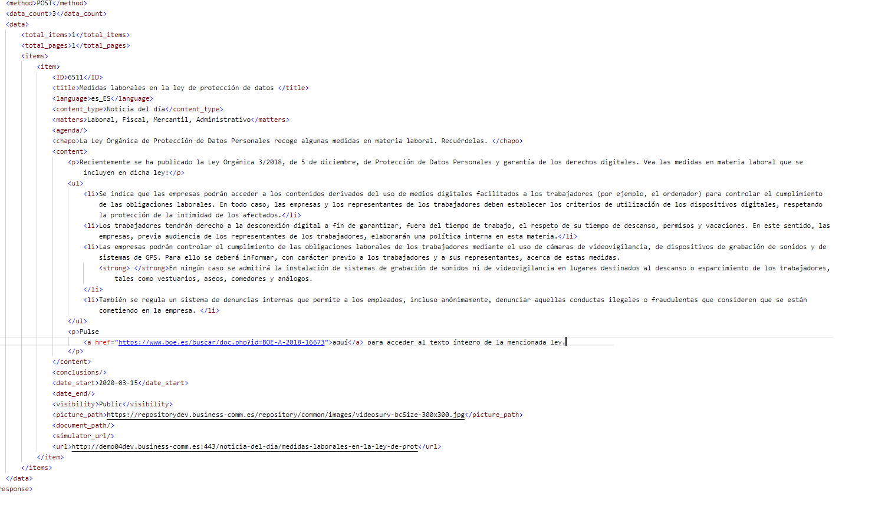

# RSS: NEWSLETTER

ClientLink proporciona a sus suscriptores una potente herramienta de gestión de Newsletters que le permite enviar a sus contactos los contenidos proporcionados por Lefebvre o cualquier otra comunicación que considere oportuno.

Esta funcionalidad también está disponible para los suscriptores de RSS que deseen utilizarla, para ello es necesario que utilicen además la opción de administración y gestión de contactos incluida en ClientLink ya que las Newsletters sólo se envían a los contactos cargados en la herramienta. Adicionalmente el cliente deberá procesar los enlaces asociados a los contenidos proporcionados por Lefebvre enviados en la Newsletter para que se visualicen correctamente en su web cuando los contactos cliquen en ellos.

## GESTIÓN DE ENLACES DE CONTENIDOS CLIENTLINK ENVIADOS EN LA NEWSLETTER

Los enlaces asociados a los contenidos enviados a la Newsletter se construyen siguiendo el siguiente formato:

PENDIENTE DE DEFINIR -> Se les podría decir que el id del contenido es siempre el último valor de la url???? Jugar con esto y el valor que ponemos en el campo url cliente

<http://clavereglerabogados.com/?buco=change-language/es-es/1/8733>

<https://demo3.clientlink.es/change-language/es-es/1/8719> -> Lleva a <https://demo3.clientlink.es/noticia-del-dia/bizkaia-conozca-los-avances-en-el-proyecto-batuz>